

**创新实验课程报告**

专 业 计算机科学与技术

学　　 号 1150310609

小 组 成 员 黄道龙（1150310613）

王陈阳（1150310609）

# 四、Black_list

## 1、功能描述

假设一个网站有多个服务器（实际随机生成了多个文本文件代替多个服务器上的日志文件），用户对网站的访问会随机分配到任意一台服务器，现在需要对极短时间内访问的用户临时黑名单结构中，即从多个不确定日志条数的日志文件中找出一定时间段内访问次数超过某一阈值的IP。

## 2、实现方式

①、使用mapreduce架构，对日志数据进行统计，设计相应的数据结构使得需要的数据能够进行排序，然后输出答案；

②、一定时间段内可以看作是一个滑动窗口，通过统计某一IP在该滑动窗口时间内的访问次数，即可确定该IP在该时间段内是否违反规定成为了黑名单用户。

## 3、第一次mapreduce

基本思想：聚合多个服务器上的日志数据，并按时间顺序对日志数据进行排序。

流程图：

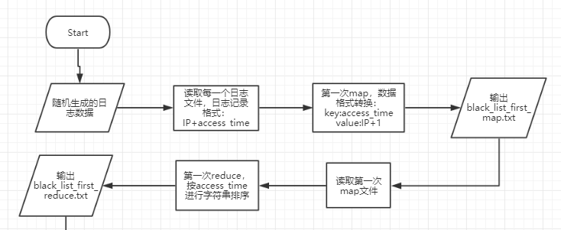

（1）、map过程：将每一条日志记录映射成key—value结构，方便reduce过程

输入：每一条日志记录，格式：IP access_time(制表符间隔)，

例：3.7.5.9 2019-05-01-00-07-44（制表符间隔）

输出：日志记录转换：key:access_time，value:IP 1（制表符间隔）

例：2019-05-01-00-07-44 3.7.5.9 1（制表符间隔）

输出到black_list_first_map.txt文件中。

（2）、reduce过程：读取black_list_first_map.txt文件中的日志记录，以access_time为键进行字符串排序，得到排序的日志记录，输出到black_list_first_reduce.txt文件中。

## 4、第二次mapreduce

基本思想：map过程将每一条记录分解为一个热点时间记录（IP,ts,te,count）ts:访问开始时间，te:访问结束时间，count：访问次数，reduce过程按照事先约定的滑动窗口大小和访问次数阈值对日志记录中相同IP的记录进行统计和归并，找出满足黑名单条件的IP。

流程图：

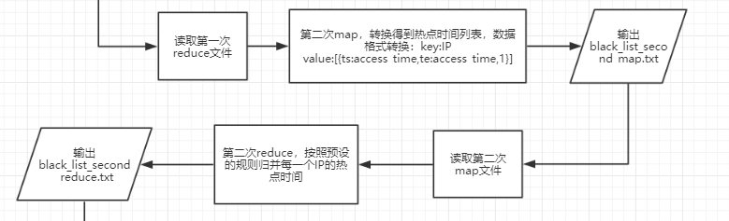

（1）、map过程：读取black_list_first_reduce.txt文件，对每一条记录进行格式转换，映射成如下的key—value结构。

输入：第一次reduce后的日志记录（按访问时间排序）日志格式：access_time IP 1

如：2019-05-01-00-07-44 3.7.5.9 1

输出：key:IP value: ts te count

例：3.7.5.9 2019-05-01-00-07-44 2019-05-01-00-07-44 1

分别对应开始时间（ts）、结束时间（te）、访问次数（count），输出到black_list_second_map.txt文件中。

（2）、reduce过程：读取black_list_second_map.txt文件，按照预设规则归并每一个IP的热点时间列表，并将满足预设规则的时间段及对应的访问次数添加到相应的结构中。

输入：第二次map后的日志记录，日志格式：IP ts te count

中间处理过程：

流程图：

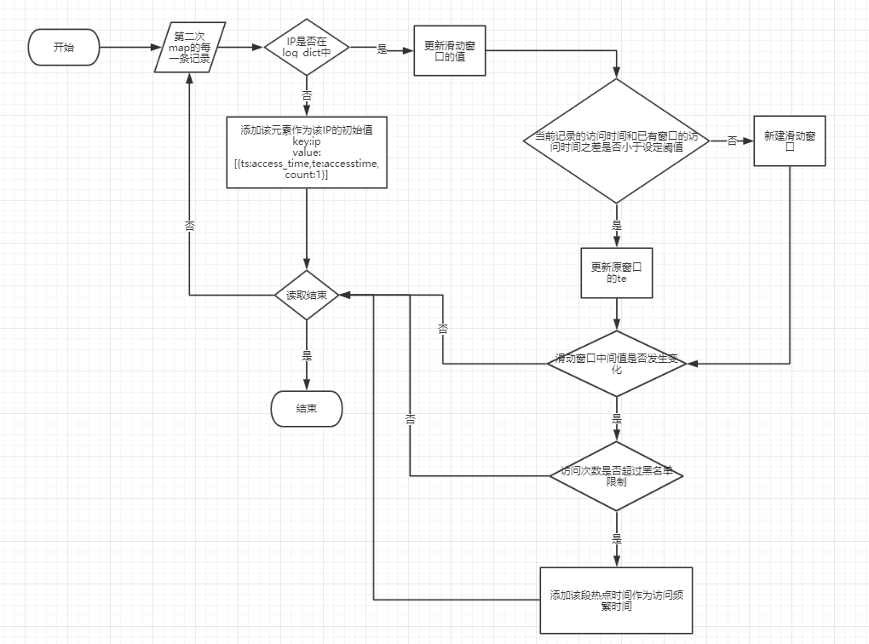

①、数据结构说明：log_dict:存储IP及其热点时间段，key:IP，value:热点时间列表，热点时间列表中每一个元素是一个字典，字典中有三个键：ts，te，count（开始时间，结束时间，访问次数）

②、算法流程：

a、读取一条第二次map后的日志记录(IP ts te count)

a.a:判断IP是否在log_dict中，若否，添加该IP及其对应键值后执行a，若是继续往下执行；

a.b:利用当前的日志记录与log_dict[IP]进行比较，即调用更新滑动窗口的函数对log_dict[IP]进行更新。更新规则：检查当前日志记录的开始时间和已有滑动窗口的中间时间节点的时间差是否大于规定窗口时间的一半，若是，则以当前日志的时间节点为新滑动窗口的中间时间节点，同时复制之前窗口内满足规定时间域的日志记录；若否，则填充当前的滑动窗口。

a.c:判断滑动窗口中间时间节点是否发生变化，若否，说明当前日志记录没有改变滑动窗口，则执行a；若是，则需要进行相应的条件检查，继续执行。

a.d:判断当前滑动窗口内的访问次数是否大于预设的阈值，若否，说明未达到触发条件，执行a；若是，则向log_dict[IP]内添加当前滑动窗口的时间起始点作为热点时间域，当前滑动窗口内的访问次数作为热点时间域的访问次数。

b、读取日志记录结束

将log_dict内的内容写到black_list_second_reduce.txt文件中。

## 5、第三次mapreduce

基本思想：分解第二次reduce生成的每个IP热点时间记录，并进行相应的排序

流程图：

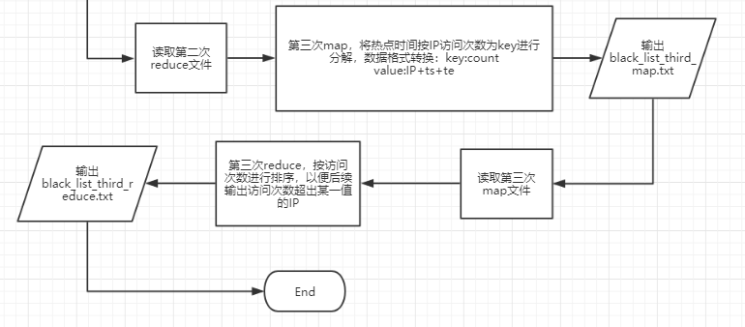

（1）、map过程：读取black_list_second_reduce.txt文件，按照每个IP的每段热点时间的访问次数为key进行分解。

输入：IP [{ts:ts1,te:te1,count:count1},{ts:ts2,te:te2,count:count2},…]

输出：count1 IP ts1 te1

输出到black_list_third_map.txt文件中。

（2）、reduce过程：读取black_list_third_map.txt文件,然后以count次数进行降序排序，得到相应的日志排序记录，并输出到读取black_list_third_reduce.txt文件中。读取black_list_third_reduce.txt文件即可获取黑名单用户。